第一课时
负数
一 、知识点复习
1，正负数和0
像5, 7.6, , 20,...这样的数都是正数，有时在正数前面添上“+”号，如+5，+7.6等
像-2，-3.4， -， -20，...这样的数都是负数，负数前面有“-”号。
0既不是正数，也不是负数。
2，数轴
什么是数轴？
规定了方向，原点和单位长度的直线就叫做数轴，请一位同学上来画一下，请另一位同学补充、评价画的对不对:
3，正数、0和负数的大小
①在数轴上，所有负数都在0的左边，所有负数都比0小，所有正数都在0的右边，所有正数都比0大；负数都比正数小。
②在数轴上，从左到右的顺序是数从小到大的顺序。
即在数轴上，左边的数小于右边的数。
比较-8和-6，请同学画出数轴，把-8和-6先标出来再比较大小。
二、例题讲解
例1 在数轴上表示下列各数
-2 3 -3.5 +5
解析：
在数轴上，正数都在0的右边，所以3和+5标注都在0的右边，负数都在0的左边，所以-2和-3.5都标注在0的左边。
三、习题练习
- 读出下列各数并填入相应的圈中
-4.5 + 0 -3.2 +6.7 - -0.25 10.8 -0.07
正数
负数

- 比较各组数的大小
-7 5.5 0 -6 -5 -4 2 -2 - - -
3.下图每格表示1米，小华刚开始的位置在0处。
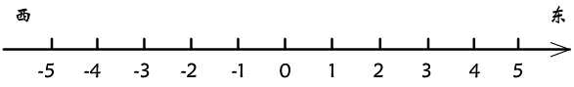
A、小华从0点向东行5米，表示为＋5米，那么从0点向西行3米，表示为____米。
B、如果小华现在＋7米处，说明他是向_______行_____米。
C、如果小华现在－8米处，说明他是向_______行_____米。
D、如果小华从0点先向东行5米，又向西行8米，这时小华的位置在____米处。
圆柱与圆锥
- 知识巩固
- 圆柱的认识和圆柱的表面积
（画一个圆柱，请一位同学上来标出底面，侧面，高，请另一位同学补充和评价标的对不对。）
①圆柱的组成——底面，指圆柱的上下两个面，它们是两个完全相同的圆；侧面，指圆柱的曲面，展开后可得到一个长方形（可能是正方形）；高，指圆柱两个底面之间的距离，一般以两圆心之间的线段长度为标准。
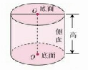
②圆柱的侧面积（请同学回答圆柱的侧面积公式，帮他们回顾公式怎么得来的。）
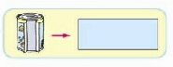
把圆柱的侧面展开后可得到一个长方形（可能是正方形）,这个长方形的长等于圆柱的底面周长，宽等于圆柱的高。长方形面积=长×宽，所以，圆柱的侧面积=底面周长×高
用字母表述为：S_{侧}=Ch=2πrh=πdh
③圆柱的表面积
圆柱的表面积指它的侧面积和两个底面积的和。
用字母表示为：S_{表}=2S_{底}+S_{侧}=2πr²+2πrh
根据d=2r，C=2πr，通过直径和周长也可计算圆柱表面积。
- 圆柱的体积（请同学回答圆柱的体积公式，帮他们回顾公式怎么得来的）
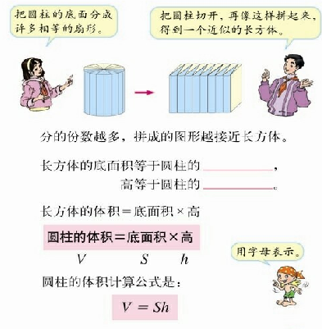
- 圆锥
①圆锥的认识（画出圆锥，请一位同学标出底面，侧面和高，请另一位同学补充和评价标的对不对。）
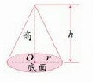
- 圆锥只有一个底面，是一个圆。
- 圆锥有一个侧面，是曲面，展开图是扇形。
- 从圆锥的顶点到底面圆心的距离叫做圆锥的高。圆锥有且只有一条高。
②圆锥的体积
通过实验探究得：等底等高的圆柱和圆锥，圆柱的体积等于圆锥体积的3倍，圆锥的体积等于圆柱体积的。所以圆锥体积计算公式为：
圆锥体积=底面积×高×
用字母表示为：V_{圆锥}=S_{底}h=πr²h
- 例题讲解
例1 小明想用一张长方形硬纸作侧面围成一个圆柱，你能帮助他从下面的圆中选择一个合适的作底面吗?

15.7cm 4.5cm 5cm 6cm

例2 做一个无盖的圆柱形铁皮水桶，底面直径40cm，水桶高50cm，做这样一个铁桶至少要用铁皮多少平方厘米？做15个呢？
例3 如图：这个杯子( )装下3000ml牛奶。
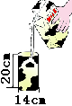 A、能 B、不能 C、无法判断

例4 求下面图形体积
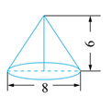
- 习题练习
1.一个圆锥的体积是36dm³，它的底面积是18dm²，它的高是
（ ）dm。
A、 B、2 C、6 D、18
2.下面（ ）图形是圆柱的展开图。（单位：cm）
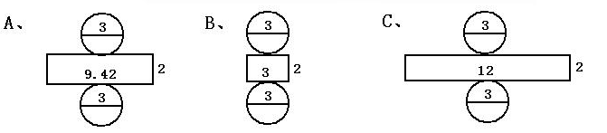
3.一个圆锥有（ ）条高，一个圆柱有（ ）条高。
A、一 B、二 C、三 D、无数条
- 用一张长4.5分米，宽1.2分米的长方形铁皮制成一个圆柱，这个圆柱的侧面积最多是（ ）平方分米。（接口处不计）
5.一个圆锥和一个圆柱等底等高，圆锥的体积是76cm³，圆
柱的体积是（ ）cm³。
6.在建筑工地上有一个近似于圆锥形状的沙堆，测得底面直径4米，高1.5米。每立方米沙大约重1.7吨，这堆沙约重多少吨？（得数保留整吨数）
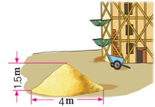
7.张师傅要把一根圆柱形木料（如右图）削成一个圆锥。

削成的圆锥的体积最大是多少立方分米？
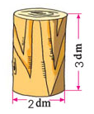

8.把一根圆木锯成一半(如图,单位:厘米),求这个半圆柱木料的表面积。
